Addio agli interruttori esterni sulle HMI
B&R rende l’operatività di macchina più intuitiva
B&R mette la macchina in punta di dita dell'operatore. Le tipiche funzioni di operatività di macchina sono ora incorporate direttamente sugli schermi dei pannelli tattili B&R e attivabili con uno sfioro del cristallo. Ciò elimina la necessità di interruttori hardware e non lascia alcuna possibilità allo sporco di annidarsi o di infiltrarsi nel dispositivo. I pannelli sono quindi ideali per ambienti con i più severi requisiti igienici.

Su richiesta del cliente, B&R offre tutte le varianti di HMI con touch screen capacitivo proiettato con sottili scanalature che fungono da guide tattili. Le guide, realizzate su progetto, possono essere di qualsiasi forma e dimensione, consentendo di realiz-zare cursori e manopole di ogni tipo nell'applicazione HMI. In questo modo si può sfruttare l'intera superficie dello schermo e rendere l’interazione comoda e intuitiva. Le guide tattili brevettate da B&R consentono di utilizzare l’interfaccia anche senza guardarla direttamente - così come accadeva con i controlli esterni. Gli operatori possono “sentire” il controllo con le dita e svolgere tutte le operazioni necessarie guardando altrove, di solito direttamente la macchina.
Guide ergonomiche per le dita
Le guide ergonomiche per le dita sono profonde circa un millimetro e possono avere una finitura opaca o lucida. I tasti e le manopole realizzati attraverso queste sottili scanalature che guidano il movimento, non si consumano mai. I pannelli sono disponibili nelle dimensioni da 5" a 24" come semplici unità di visualizzazione o Panel PC.
Design igienico
Questi pannelli sono ideali per l'industria alimentare e delle bevande, farmaceutica e medica. Le qualità igieniche e di pulizia semplificata dello schermo si estendono all’intero pannello prevedendo un alloggiamento in acciaio inossidabile senza giunzioni che offre una protezione IP69K. I pannelli dal design igienico sono costruiti con materiali altamente resistenti come l'acciaio inossidabile liscio, rivestimenti in poliestere di alta qualità e sigillanti speciali.

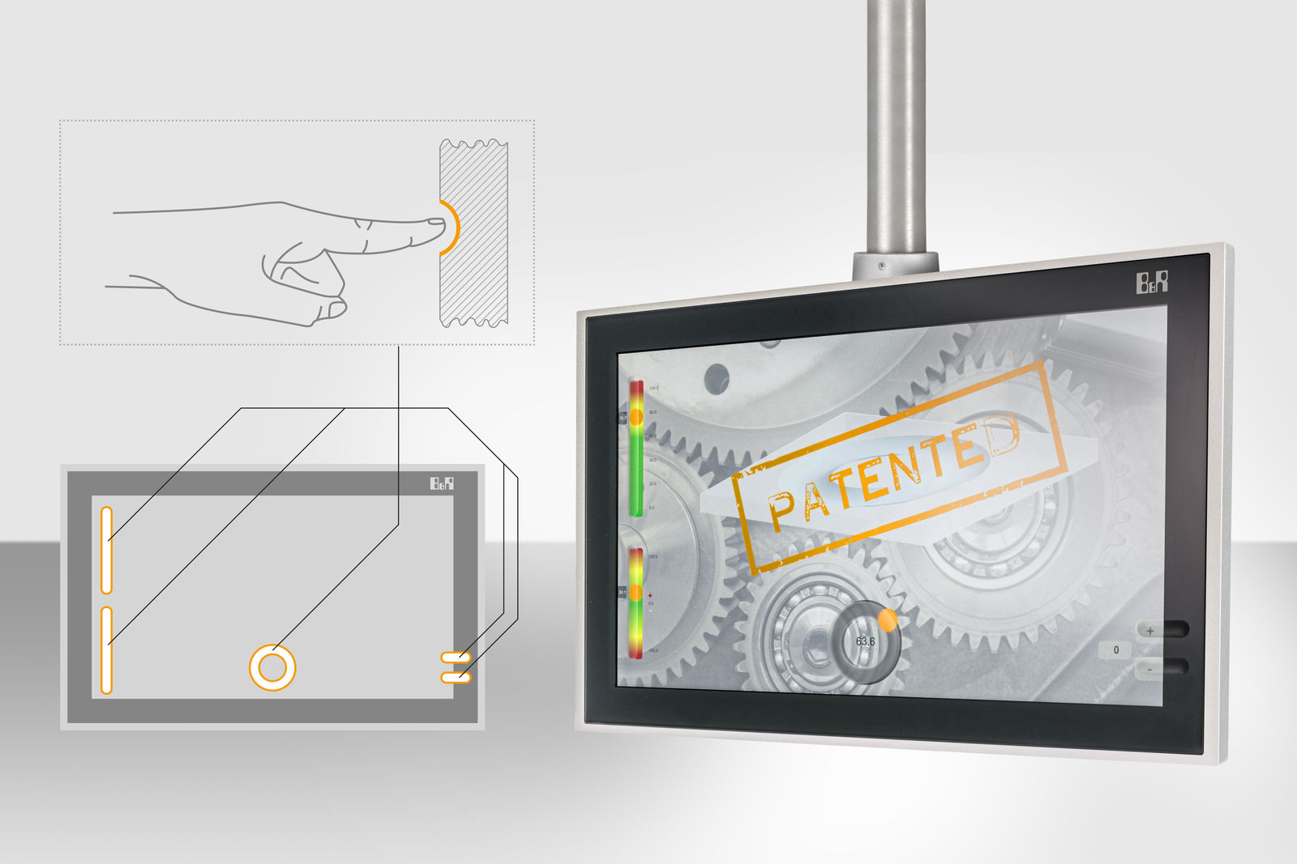
B&R ora incorpora le tipiche funzioni operative direttamente dallo schermo dei suoi pannelli touch, sostituendo gli elementi hardware come i tasti funzione e le manopole.

A proposito di B&R
Giunta ai suoi primi trent’anni di presenza in Italia, B&R è un'innovativa società di automazione con sede in Austria e uffici in tutto il mondo. B&R è la business unit per la Machine and Factory automation del gruppo ABB. Come leader mondiale nell'automazione industriale, B&R combina tecnologia all'avanguardia e ingegneria avanzata per for-nire ai clienti in ogni settore industriale soluzioni complete per l'automazione di macchina e di fabbrica, per il controllo di movimento, per l'interfaccia uomo macchina e le tecnologie di sicurezza integrate. Sfruttando gli standard di comunicazione per l’IIoT come OPC UA, TSN, POWERLINK e openSAFETY, insieme al potente ambiente di sviluppo software Automation Studio, B&R sta costantemente ridefinendo il futuro dell'ingegneria di automazione. Lo spirito innovativo che mantiene B&R all'avanguardia nell'automazione industriale è guidato dall’impegno nel semplificare i processi e superare le aspettative dei clienti.
Per ulteriori informazioni, visitare https://www.br-automation.com.

